Hobby

# Warhammer 40k

## Onderdelen

### Het Spel

#### Uitleg & URL

Game rules download subsection || <https://warhammer40000.com/>

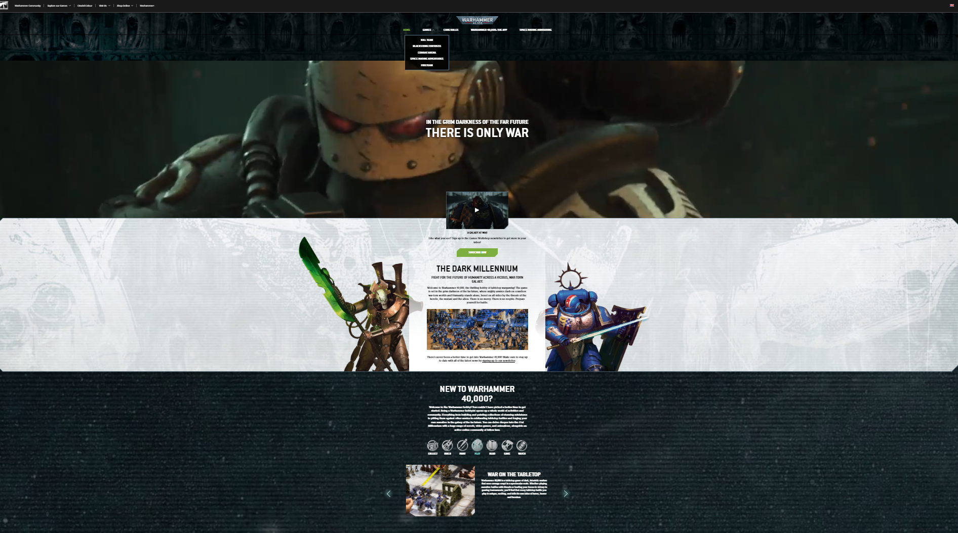

### De Lore

#### Uitleg & URL

Books || <https://www.blacklibrary.com/warhammer-40000>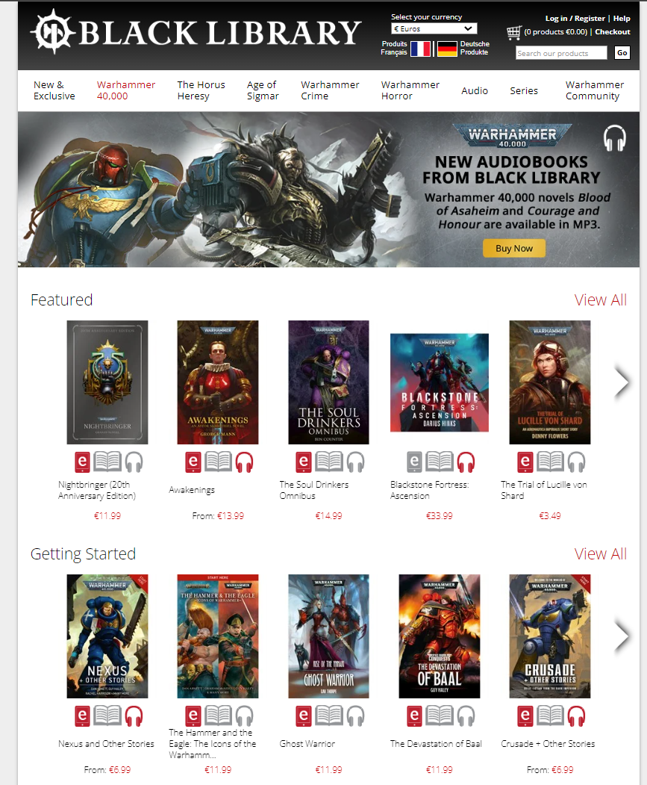

### De Cosplay

#### Uitleg & URL

Cosplaying article || <https://www.warhammer-community.com/2022/03/17/the-indomitus-crusade-reaches-terra-with-this-immaculate-space-marine-cosplay/>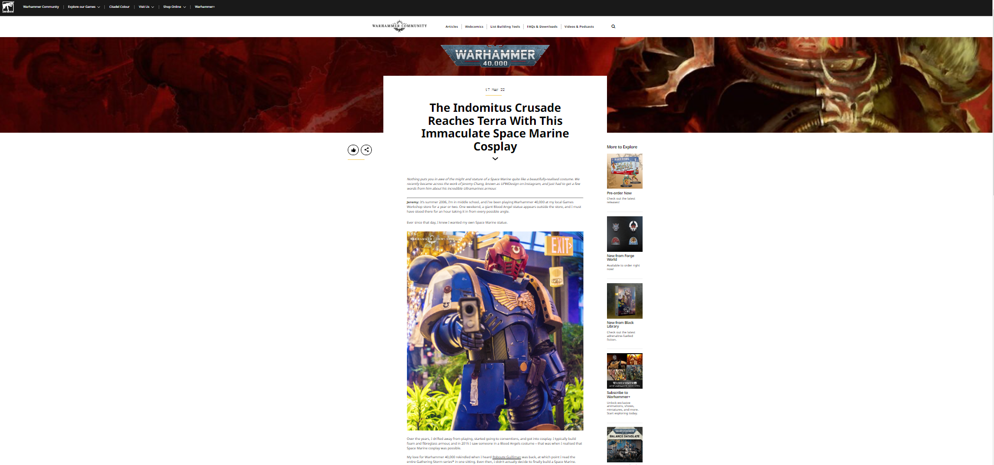

### Miniaturen maken

#### Uitleg & URL

Mogelijk 🡪 Webshop || <https://www.games-workshop.com/en-BE/Warhammer-40-000>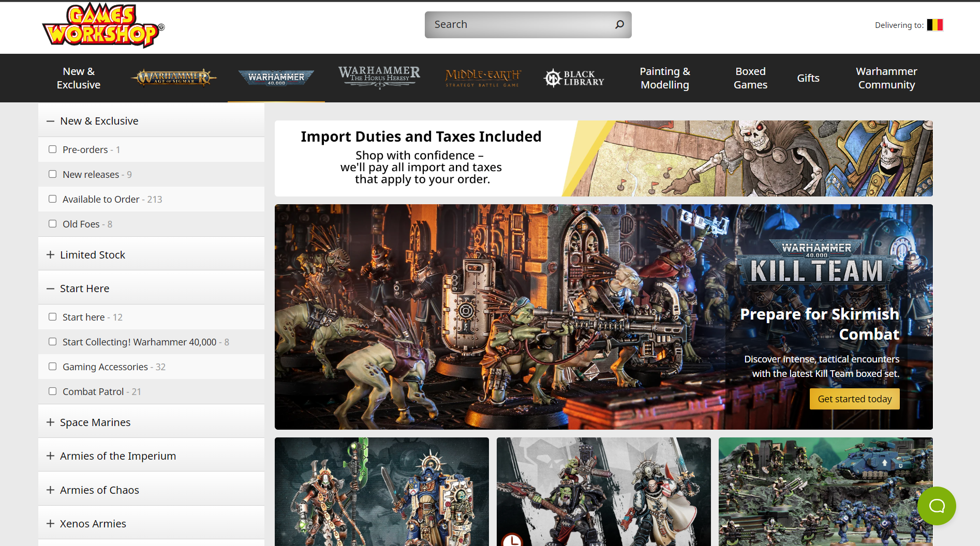

### Miniaturen schilderen

#### Uitleg & URL

Mogelijk 🡪 Webshop || <https://www.games-workshop.com/en-BE/Painting-Modelling>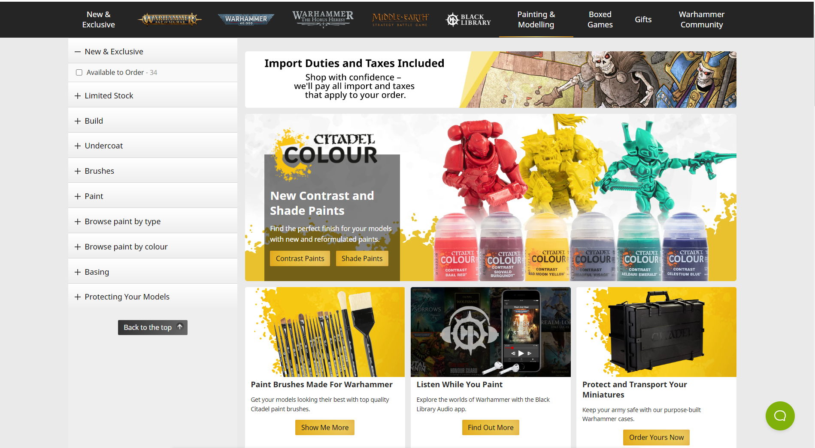

### De Community

#### Uitleg & URL

Algemene community news || <https://www.warhammer-community.com/>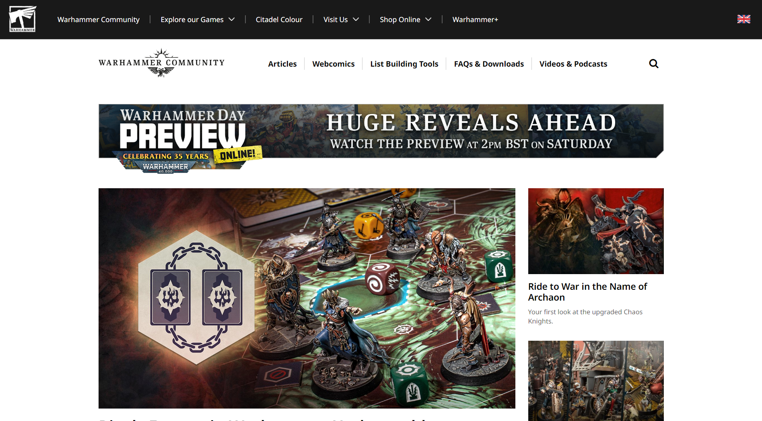

**Teksten over elk onderdeel met BRON & URL**

**Op basis teksten ^ moet je eigen tekst schrijven (GEEN COPY)**

**Zoek afbeeldingen bij onderdelen/topics (BRON REQUIRED)**

## 5 Gelijke Websites

### URL Website

### Printscreen aantrekkelijke paginas

### Beschrijving printscreens